МИНИСТЕРСТВО НАУКИ И ВЫСШЕГО ОБРАЗОВАНИЯ РОССИЙСКОЙ ФЕДЕРАЦИИ
ФЕДЕРАЛЬНОЕ ГОСУДАРСТВЕННОЕ АВТОНОМНОЕ ОБРАЗОВАТЕЛЬНОЕ УЧРЕЖДЕНИЕ ВЫСШЕГО ОБРАЗОВАНИЯ «МОСКОВСКИЙ ПОЛИТЕХНИЧЕСКИЙ УНИВЕРСИТЕТ»


Отчет по лабораторной работе
по дисциплине «Языки программирования»
«6. ФАЙЛЫ»

Группа 221-329
Студент Никитин Олег Евгеньевич
Дата 2.11.2022
Преподаватель Рысин Михаил Леонидович
2022 г
Цель работы: познакомиться с особенностями реализации в языке C++ файлового ввода-вывода.
Ход работы:

Задание 6.1а
Алгоритм:
- Ввод содержимого файла
- Вывод содержимого файла
Код программы:
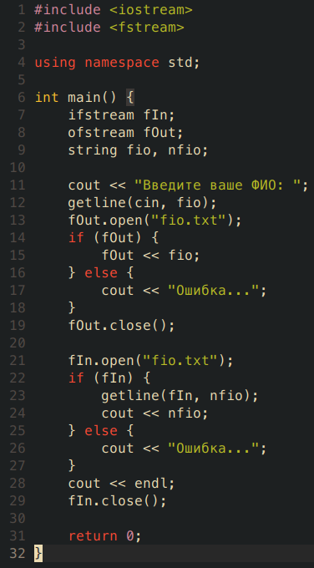
Тестирование:
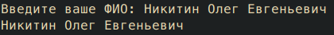

Задание 6.1б
Алгоритм:
- Генерация случайных значений
- Запись в файл
Код программы:
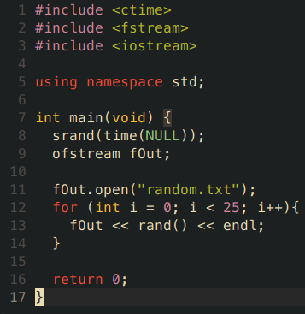
Тестирование:
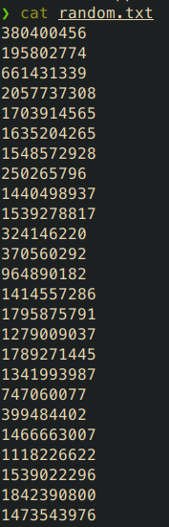

Задание 6.1в
Алгоритм:
- Чтение значений входного файла
- Запись умноженных на два значений входного файла в выходной
Код программы:
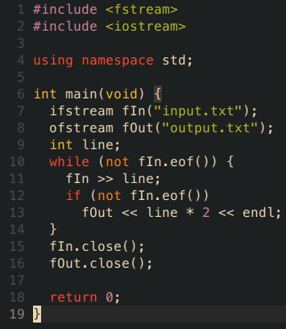
Тестирование:
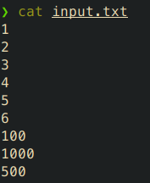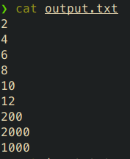
Задание 6.3а
Алгоритм:
- Установка седьмого бита числа в 1
Код программы:
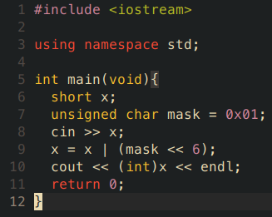
Тестирование:
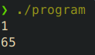

Задание 6.3б
Алгоритм:
- Вывод значения каждого разряда числа
Код программы:
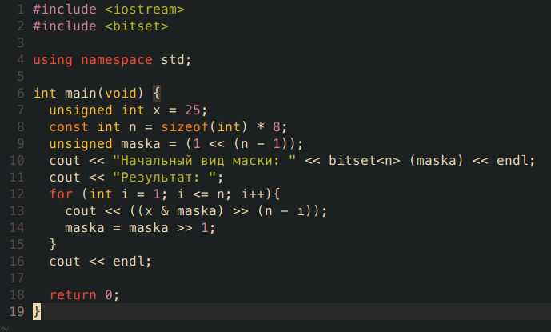
Тестирование:

Задание 6.4
Алгоритм:
- Ввод размера массива
- Ввод элементов массива
- Сортировка
- Вывод результата

Код программы:
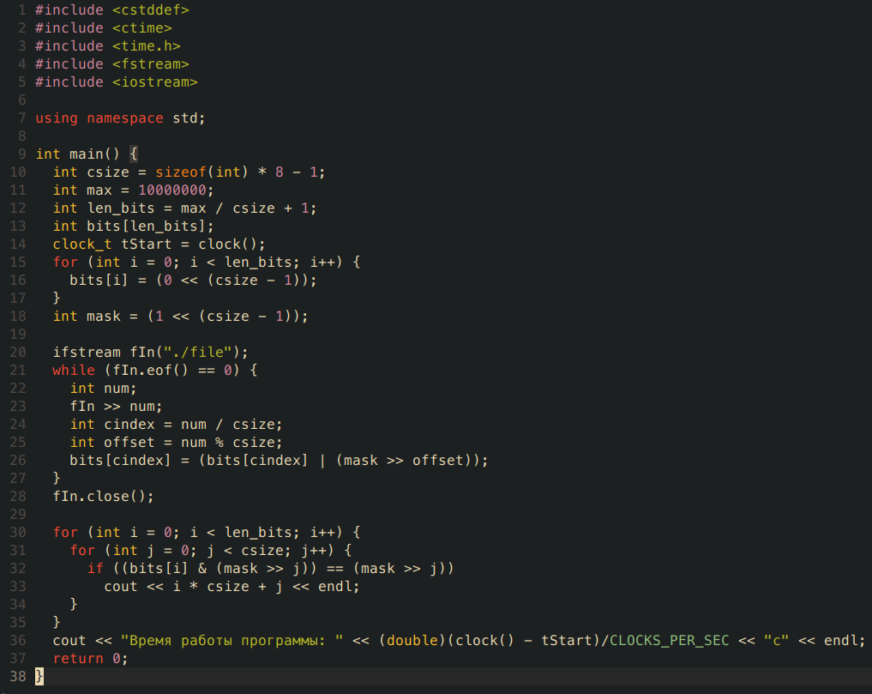

Тестирование:
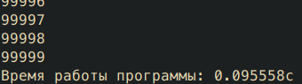

Индивидуальное задание 6
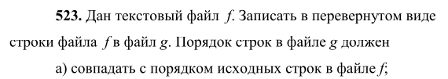
Алгоритм:
- Чтение строк файла
- Запись перевернутой строки в файл
Код программы:
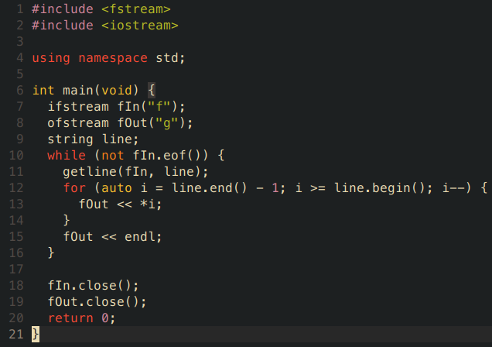
Тестирование: